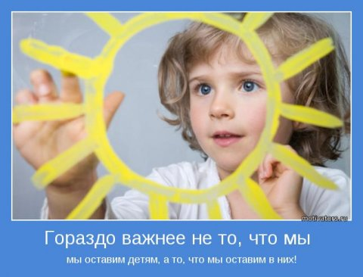
- это вирусное инфекционное заболевание, поражающее нервную систему и вызывающее полный паралич. Вирус попадает в организм через рот и размножается в кишечнике. Первоначальными симптомами являются высокая температура, усталость, головная боль, тошнота, ригидность шеи и боль в конечностях.
ПОЛИОМИЕЛИТ
Источник инфекции
больной человек или человек, являющийся носителем.
Опасность - выделение вируса из глотки и с фекалиями начинается до появления первых симптомов заболевания и продолжается в среднем 5-12 дней (возможны колебания от 2 до 35 дней). После появления первых симптомов заболевания вирус продолжает выделяться с фекалиями, в 1 г которых содержится до 1 млн. инфекционных доз. Поэтому наибольшую опасность имеет передача инфекции через загрязненные фекалиями воду и пищевые продукты.

Сохраняется  - в сточных водах при 0°С в течение месяца;  - нагревание при температуре 50°С уничтожает вирус в течение 30 мин. в воде, а при 55°С - в молоке, сметане, масле , мороженом. | Высокочувствителен  - к ультрафиолетовым лучам, высушиванию,  - к хлорсодержащим  дезинфектантам (хлорная известь хлорамин).
ПРОФИЛАКТИКА
Самым эффективным методом профилактики полиомиелита является вакцинация.
Людям, которые планируют поездку в неблагополучные страны (Израиль, Африканский Рог, Сомали, Кения, Нигерия, Пакистан, Афганистан) и не привитым против полиомиелита, необходимо в срочном порядке получить прививки, обратившись в лечебное учреждение по месту жительства в следующем порядке:
- взрослым людям, которые ранее не получили три или более доз вакцины против полиомиелита - одна профилактическая прививка за четыре недели до отъезда;
- взрослым людям, не привитым против полиомиелита - первичная серия прививок проводится по схеме: вторая профилактическая прививка - через один-два месяца после первой, третья - через шесть месяцев после второй профилактической прививки.
Если до выезда остается от четырех до восьми недель, то проводятся две профилактические прививки с интервалом в четыре недели. Если до выезда остается менее четырех недель, то проводится одна профилактическая прививка. Остальные проводятся после возвращения из неблагополучной по полиомиелиту территории.
- дети, не привитые против полиомиелита, получают профилактические прививки в соответствии с Национальным календарем профилактических прививок.
При возвращении из неблагополучных стран:

- взрослым людям, не привитым или не имеющим сведений о профилактических прививках против полиомиелита - прививки проводят однократно.
- детям, не привитым против полиомиелита – профилактические прививки проводят в соответствии с Национальным календарем профилактических прививок.

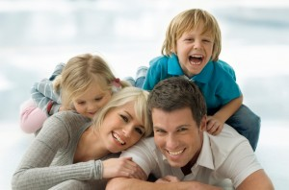

Прививайтесь и будьте здоровы!

Если Вы путешествуете,

должны знать!

РАЗРЕШАЕТСЯ:  - принимать пищу  в пунктах питания, с использованием продуктов промышленного производства;  - для питья  использовать только бутилированную или  кипяченую воду, напитки, соки  промышленного производства;  - купаться только  в бассейнах и специальных водоемах.  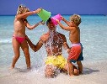 | ЗАПРЕЩАЕТСЯ:  - покупать лед  для охлаждения  напитков у продавцов уличной торговли;  - использовать в  пищу продукты  традиционной национальной кухни,  с просроченным сроком  годности, не прошедшим  гарантированную технологическую  обработку.  

Соблюдая наши рекомендации, Вы сохраните
здоровье себе и своим близким.

Будьте здоровы!

Подготовила помощник врача-эпидемиолога
Потапович В.А.

Тираж 200 экз.
ГУ «Зельвенский районный центр гигиены и эпидемиологии»
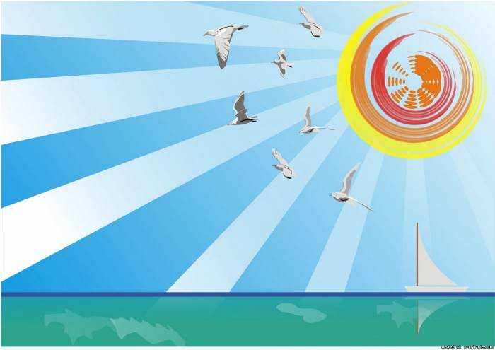
О С Т О Р О Ж Н О :
ПОЛИОМИЕЛИТ

2013

